Бозоров Руслан Миралиевич, группа 20-1

Лабораторная работа № 3

**Цель работы**

Решить задачу предсказания рейтинга игр из Steam.

**Задание**

1. Решить задачу регрессии.
2. Провести первичный разведочный анализ данных и предобработку данных.
3. Сравните несколько моделей машинного обучения для вашей задачи из библиотеки sklearn
4. Написать нейронную сеть для задачи регрессии

**Код программы / ответ на вопрос и т.п.**

# Подключение необходимых библиотек

import pandas as pd

import seaborn as sns

# Просмотр датасета

data = pd.read_csv('games-release-ALL.csv')

data.head()

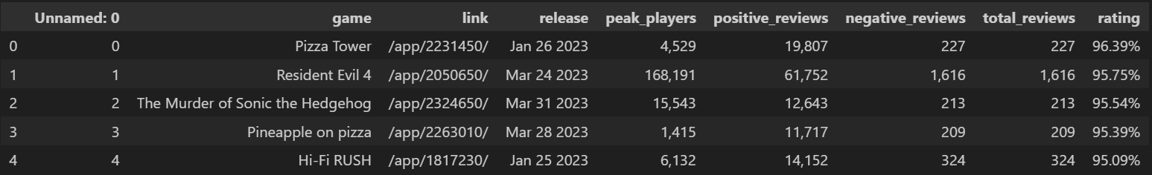

# Ищем отсутствующие значения

data.isna().sum()

Unnamed: 0 0

game 0

link 0

release 0

peak_players 0

positive_reviews 0

negative_reviews 0

total_reviews 0

rating 0

dtype: int64

# Т.к. значения столбца total_reviews, очевидно, некорректны, создаём новый столбец с отношением количества отзывов, а остальные столбцы с отзывами удаляем

data['negative_reviews'] = data['negative_reviews'].replace(r'\D','',regex=True) .astype(float)

data['positive_reviews'] = data['positive_reviews'].replace(r'\D','',regex=True) .astype(float)

data = data[(data['negative_reviews'] > 0) & (data['positive_reviews'] > 0)]

data['reviews_ratio'] = data['negative_reviews'] / data['positive_reviews']

data = data.drop(['Unnamed: 0', 'negative_reviews', 'positive_reviews', 'total_reviews'], axis=1)

data.head()

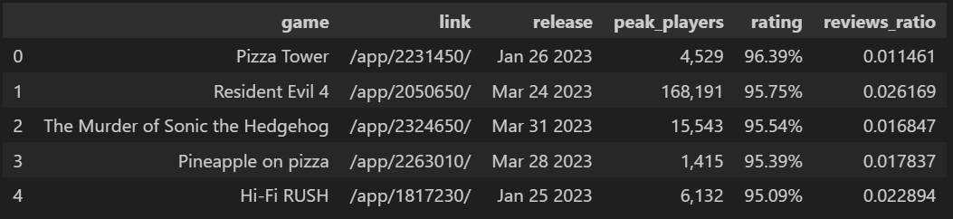

# Перевод данных в numeric

data['peak_players'] = data['peak_players'].replace({',': ''}, regex=True)

# Convert the columns to numeric (optional, if needed)

data['peak_players'] = data['peak_players'].apply(pd.to_numeric, errors='ignore')

# Удаляем столбцы с названиями и ссылками

data = data.drop(['game', 'link'], axis=1)

# Конвертируем даты

data['release'] = pd.to_datetime(data['release'])

data['release_year'] = data['release'].apply(lambda x: x.year)

data['release_month'] = data['release'].apply(lambda x: x.month)

data['release_day'] = data['release'].apply(lambda x: x.day)

data = data.drop('release', axis=1)

# Убираем символ %

data['rating'] = data['rating'].replace({'%': ''}, regex=True)

data['rating'] = data['rating'].apply(pd.to_numeric, errors='ignore')

data = data.apply(pd.to_numeric, errors='ignore')

# Удаляем столбец release_day

data.drop('release_day', axis=1, inplace=True)

data.head()

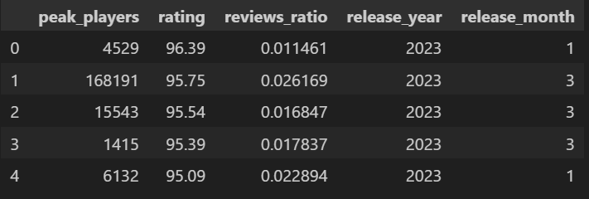

# Ищем выбросы в данных

import matplotlib.pyplot as plt

import seaborn as sns

plt.figure(figsize=(12, 12))

plt.subplot(3, 2, 1)

sns.boxplot(data=data, x='peak_players')

plt.subplot(3, 2, 2)

sns.boxplot(data=data, x='rating')

plt.subplot(3, 2, 3)

sns.boxplot(data=data, x='reviews_ratio')

plt.subplot(3, 2, 4)

sns.boxplot(data=data, x='release_year')

plt.subplot(3, 2, 5)

sns.boxplot(data=data, x='release_month')

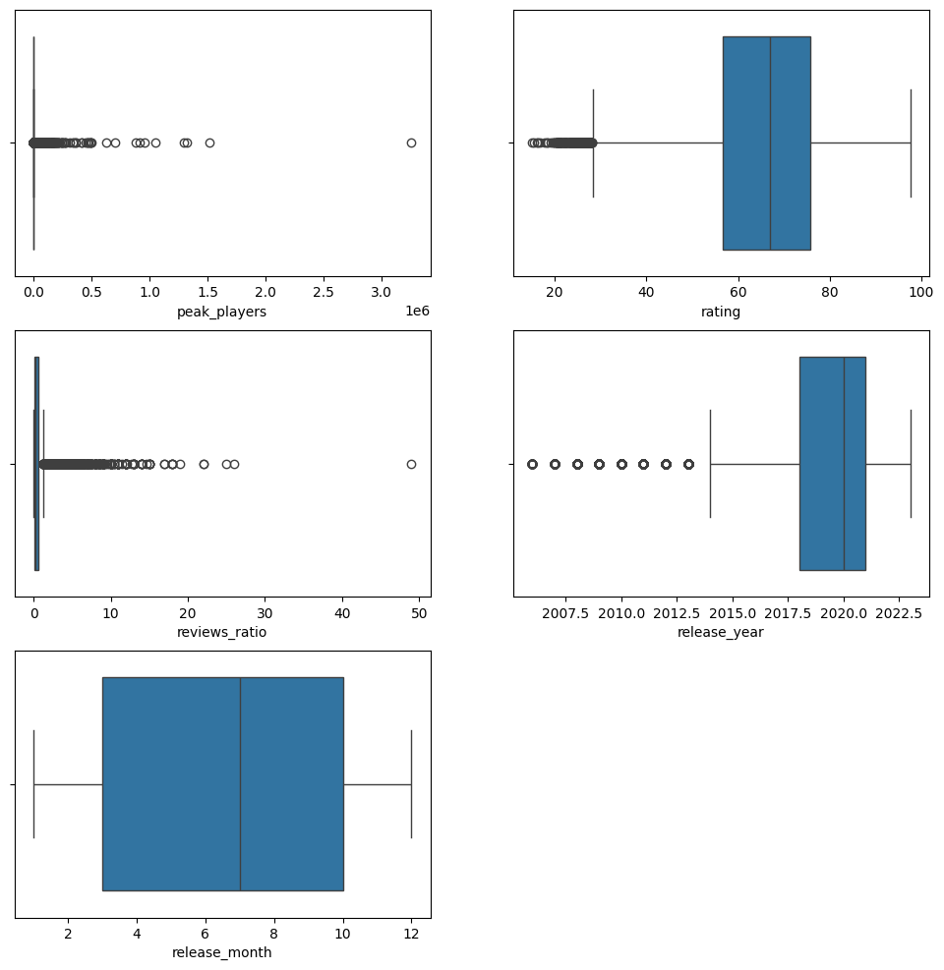

# Строим матрицу корреляции

correlation_matrix = data.corr()

plt.figure(figsize=(10, 10))

sns.heatmap(correlation_matrix, annot=True, cmap="coolwarm")

plt.title("Correlation matrix")

plt.show()

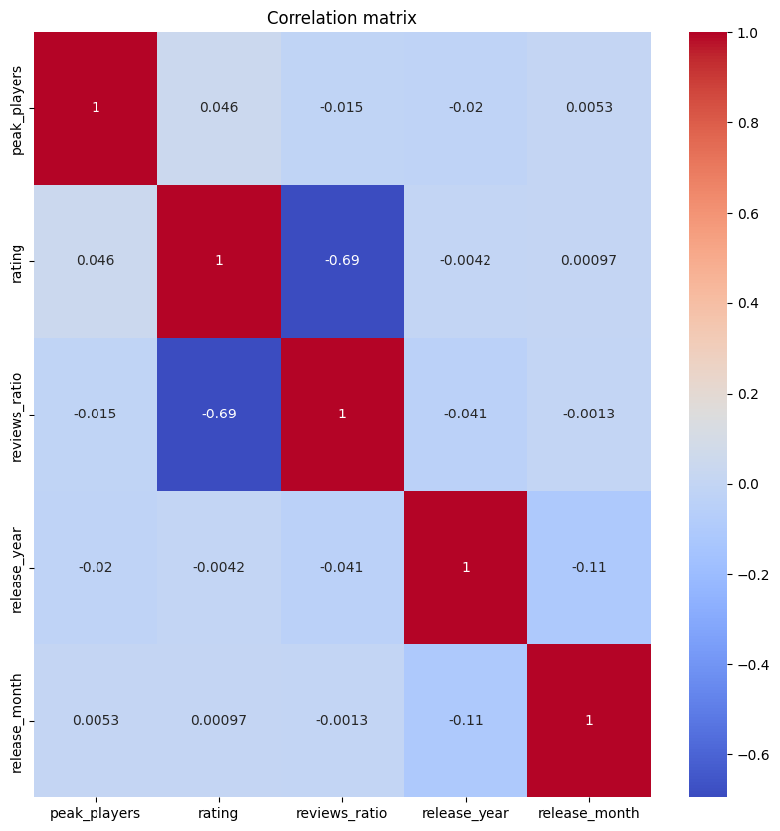

# Вычисление важности признаков с использованием mutual information на данных X_train и y_train

from sklearn.feature_selection import mutual_info_regression

x = data.drop(['rating'], axis=1)

y = data['rating']

mutual_info = mutual_info_regression(x, y, random_state=42)

# Создание DataFrame для отображения результатов

feature_importance_df = pd.DataFrame({'Feature': x.columns, 'Importance': mutual_info})

# Сортировка по важности

feature_importance_df = feature_importance_df.sort_values(by='Importance', ascending=True)

# Визуализация важности признаков

plt.figure(figsize=(10, 6))

plt.barh(feature_importance_df['Feature'], feature_importance_df['Importance'])

plt.title('Feature Importance')

plt.show()

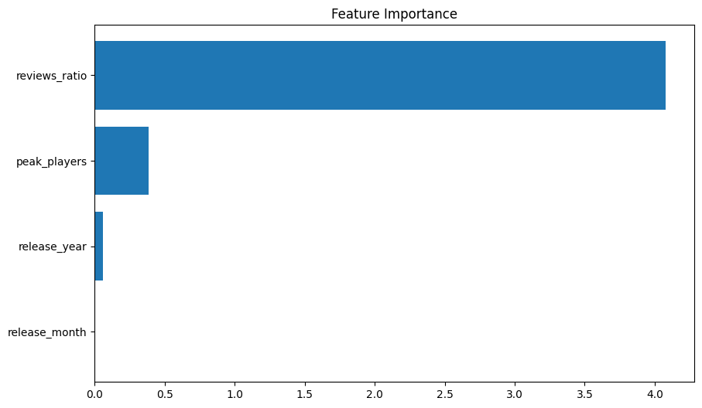

# Вычисление зависимостей признаков друг от друга

sns.pairplot(data[2000:4000], kind="reg")

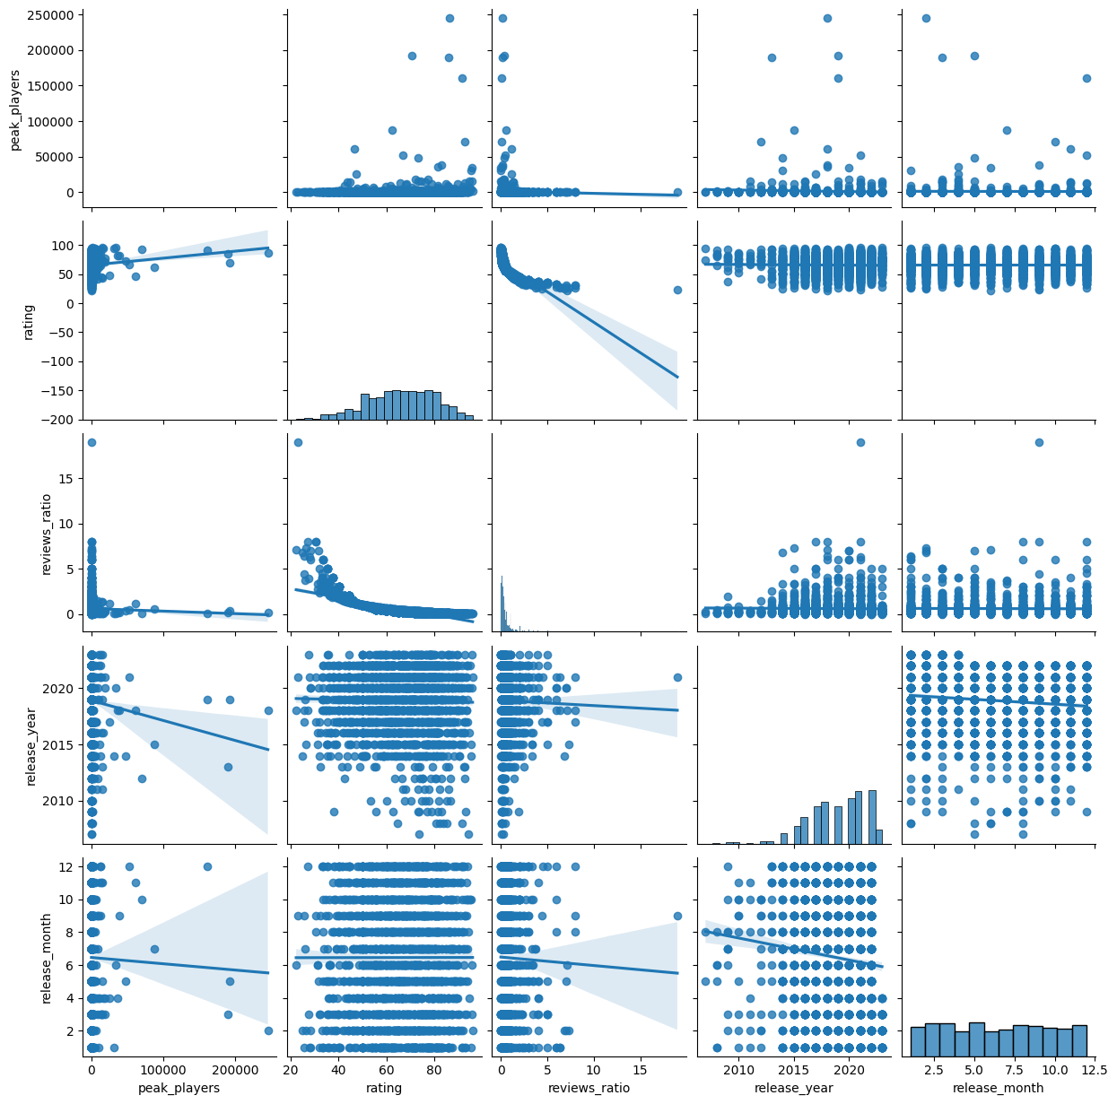

# Можно заметить, что с годами рейтинги игр в среднем стали ниже, а игры   
# выпущенные ближе к концу года имеют более высокие рейтинги

# Переводим данные года и месяца выпуска в one-hot векторы

data = pd.get_dummies(data, columns=['release_year', 'release_month'], dtype=int)

# Создание обучающей и тестовой выборок, и их нормализация

from sklearn.model_selection import train_test_split

from sklearn.metrics import mean_squared_error, mean_absolute_error, r2_score

from sklearn.preprocessing import StandardScaler

x_train, x_test, y_train, y_test = train_test_split(x, y, test_size=0.2, random_state=30)

x_train_scaled = x_train.loc[:, ['peak_players', 'reviews_ratio']]

x_test_scaled = x_test.loc[:, ['peak_players', 'reviews_ratio']]

scaler_linear = StandardScaler().fit(x_train_scaled)

x_train_scaled = scaler_linear.transform(x_train_scaled)

x_test_scaled = scaler_linear.transform(x_test_scaled)

x_train = np.concatenate((x_train_scaled, x_train.drop(['peak_players', 'reviews_ratio'], axis=1).to_numpy()), axis=1)

x_test = np.concatenate((x_test_scaled, x_test.drop(['peak_players', 'reviews_ratio'], axis=1).to_numpy()), axis=1)

# Создание нейросети

import torch

import torch.nn as nn

from torch.optim import Adam

from tqdm import tqdm

device = torch.device("cuda" if torch.cuda.is_available() else "cpu")

x_train = torch.tensor(x_train).float().to(device)

x_test = torch.tensor(x_test).float().to(device)

y_train = torch.tensor(y_train.to_numpy()).float().to(device)

y_test = torch.tensor(y_test.to_numpy()).float().to(device)

class NN(nn.Module):

    def __init__(self, input):

        super(NN, self).__init__()

        self.fc1 = nn.Sequential(nn.Linear(input, 256),

                                 nn.ReLU(),

                                 nn.Dropout(0.3),

                                 nn.Linear(256, 128),

                                 nn.ReLU(),

                                 nn.Dropout(0.3),

                                 nn.Linear(128, 1))

    def forward(self, x):

        x = self.fc1(x)

        return x

model_nn = NN(len(x_train[0]))

model_nn.to(device)

optimizer = Adam(params=model_nn.parameters(), lr=1e-3)

loss_func = nn.MSELoss()

# Обучение нейросети

num_iter = 500

losses = []

train_loop = tqdm(range(num_iter))

train_loop.set_description_str("Model training")

for i in train_loop:

    outputs = model_nn(x_train)

    loss = loss_func(outputs, y_train)

    losses.append(loss.item())

    train_loop.set_postfix_str(f"Current error = {loss.item()}")

    loss.backward()

    optimizer.step()

    optimizer.zero_grad()

**Результаты выполнения**

# Тест различных моделей

result = pd.DataFrame({'Model':[], 'Accuracy':[], 'MSE':[], 'MAE':[], 'R2':[]})

def test_model(model, x_train, y_train, x_test, y_test):

    # Train the model

    model.fit(x_train, y_train)

    # Feed the scaled training set and get the predictions

    y_hat = model.predict(x_test)

    accuracy = model.score(x_test, y_test)

    test_mse = mean_squared_error(y_test, y_hat)

    test_mae = mean_absolute_error(y_test, y_hat)

    test_r2 = r2_score(y_test,y_hat)

    return accuracy, test_mse, test_mae, test_r2

from sklearn.linear_model import LinearRegression

from sklearn.tree import DecisionTreeRegressor

from sklearn.ensemble import RandomForestRegressor

from sklearn.svm import SVR

from sklearn.neighbors import KNeighborsRegressor

from sklearn.neural_network import MLPRegressor

from sklearn.ensemble import GradientBoostingRegressor

models = []

linear = LinearRegression()

decision_tree = DecisionTreeRegressor()

rendom_forest = RandomForestRegressor()

svr = SVR()

k_neighbors = KNeighborsRegressor()

mlp = MLPRegressor()

gradient_boosting = GradientBoostingRegressor()

models.append(linear)

models.append(decision_tree)

models.append(rendom_forest)

models.append(svr)

models.append(k_neighbors)

models.append(mlp)

models.append(gradient_boosting)

for model in models:

    accuracy, test_mse, test_mae, test_r2 = test_model(model, x_train, y_train, x_test, y_test)

    result.loc[len(result.index)] = [str(model), accuracy, test_mse, test_mae, test_r2]

result.sort_values(by=['MSE', 'MAE'])

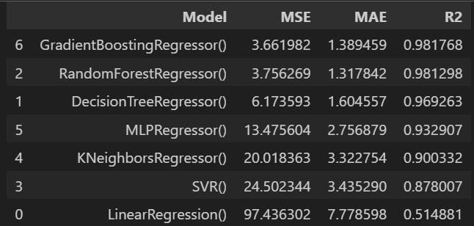

# Тест нейросети

results = model_nn(x_test).cpu().detach().numpy()

y_real = y_test.cpu().detach().numpy()

mse = mean_squared_error(y_real, results)

mae = mean_absolute_error(y_real, results)

r2 = r2_score(y_real, results)

print(f"mse =\t{mse}\nmae =\t{mae}\nr2 =\t{r2}")

mse = 222.562744140625

mae = 12.071578025817871

r2 = -0.10810351106660354

**Выводы**

В результате выполнения работы был проведён первичный разведочный анализ данных, в следствие которого были удалены некоторые столбцы изначального датасета.

Были добавлены собственные столбцы, например reviews_ratio.

Были обучены и протестированы различные модели машинного обучения из библиотеки sklearn, такие как DecisionTreeRegressor, RandomForestRegressor, SVR, KNeighborsRegressor, MLPRegressor, GradientBoostingRegressor.

Наилучший результат показала модель GradientBoostingRegressor. Точность модели 98%, среднеквадратичная ошибка модели 3,66, что является отличным результатом.

Нейросеть показала плохие результаты, по сравнению с другими моделями машинного обучения.